在阿里云上成功了，在自己的18.04虚拟机上没有成功，难不成这个和内核版本有关系。看样子还是有必要申请一下华为的计算云。

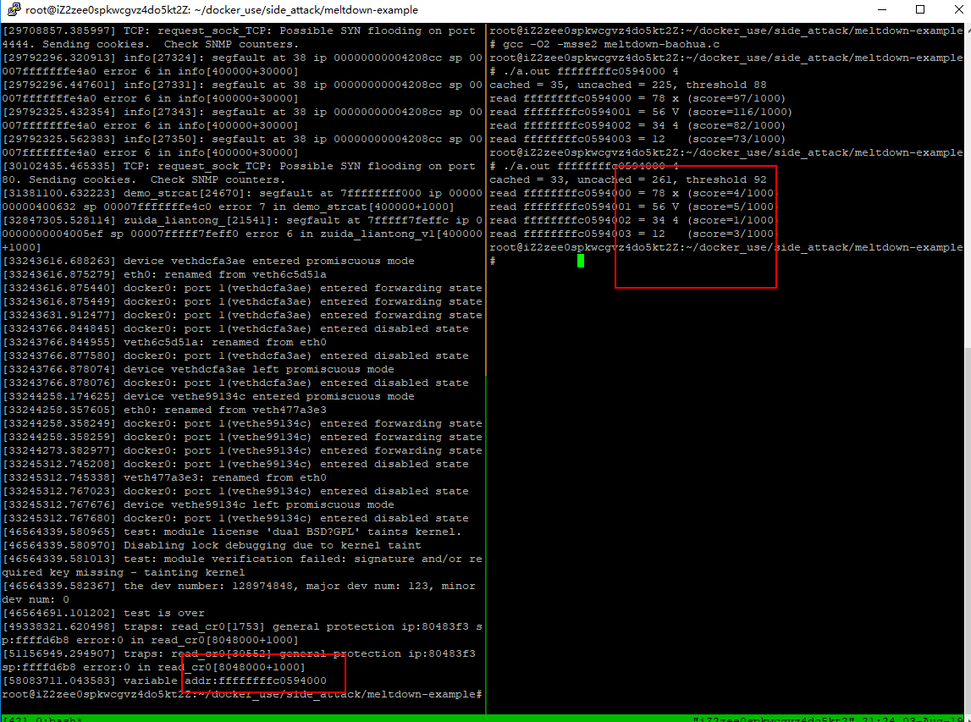

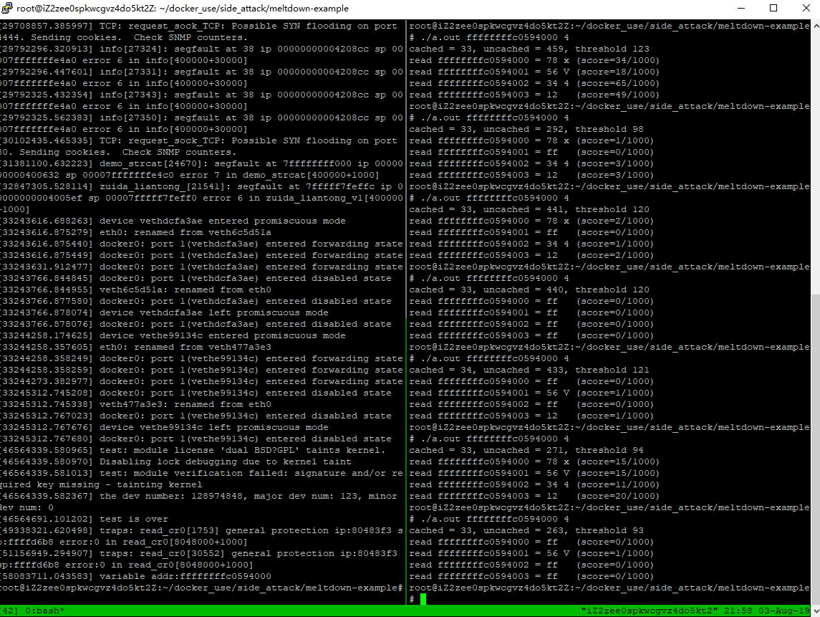

其实这个leak出来的信息 也不是每次都一样

zj@zj-virtual-machine:~/c_study/q27work/side_attack/spectre$ lsmod | grep proc

proc 16384 0

## 侧信道相关函数

就是保证内存访问的串行化，内部操作就是在一系列内存访问中添加若干延迟，保证此指令之后的内存访问发生在此指令之前的内存访问完成之后（不出现重叠）。  
lfence 读串行化  
sfence 写串行化  
mfence 读写都串行化

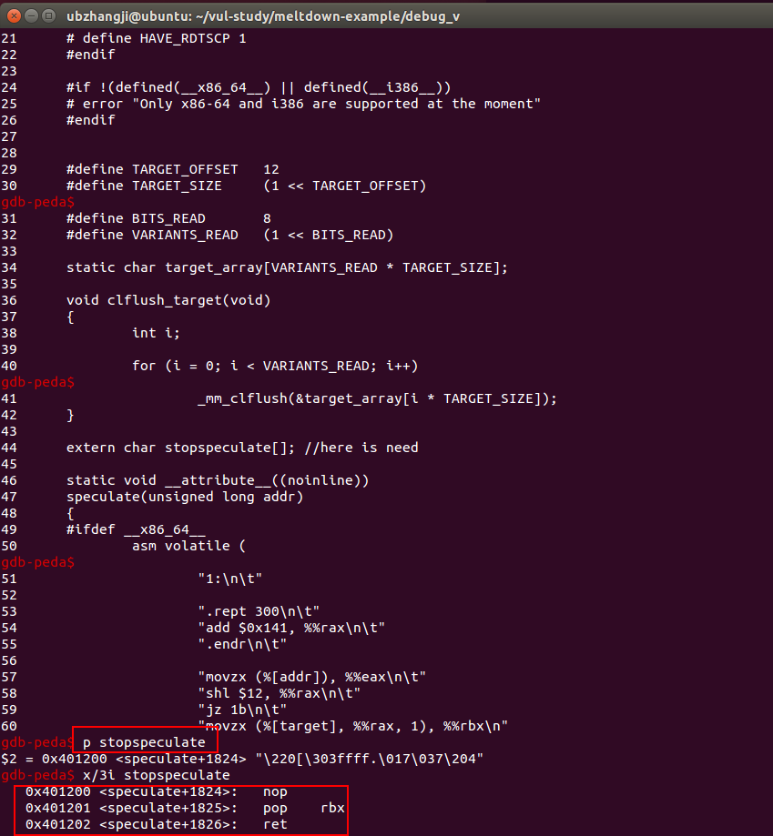

内存的索引过程

比如 load

